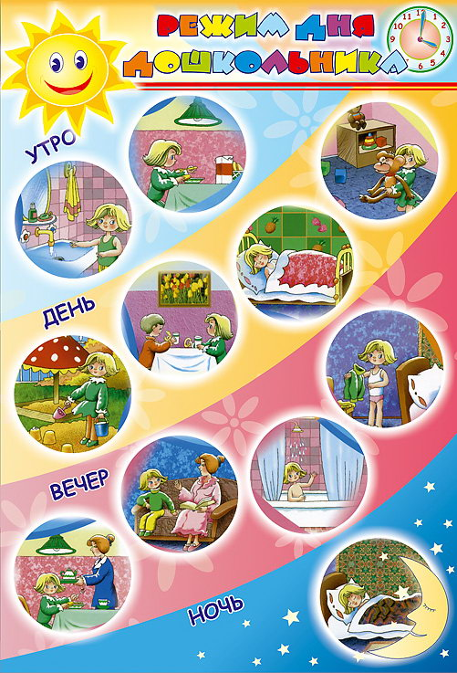
В дошкольном детстве закладывается фундамент здоровья ребенка, происходит интенсивный рост и развитие, формируются основные движения, осанка, а также необходимые навыки и привычки, приобретаются базовые физические качества, вырабатываются черты характера, без которых невозможен здоровый образ жизни.
Мы должны не только охранять детский организм от вредных влияний,
но и создавать условия, которые способствуют повышению защитных сил организма ребенка, его работоспособности. И важным здесь является правильно организованный режим дня.
Для детей правильно организованный режим – условие не только сохранения и укрепления здоровья, но и успешной учебы.
Режим – это рациональное четкое чередование сна, еды, отдыха различных видов деятельности в течение суток. Кроме этого режим дисциплинирует детей, способствует формированию многих полезных навыков, приучает их к определенному ритму.
День дошкольника начинается с утренней гимнастики, которая благотворно действует на его общее состояние, самочувствие.

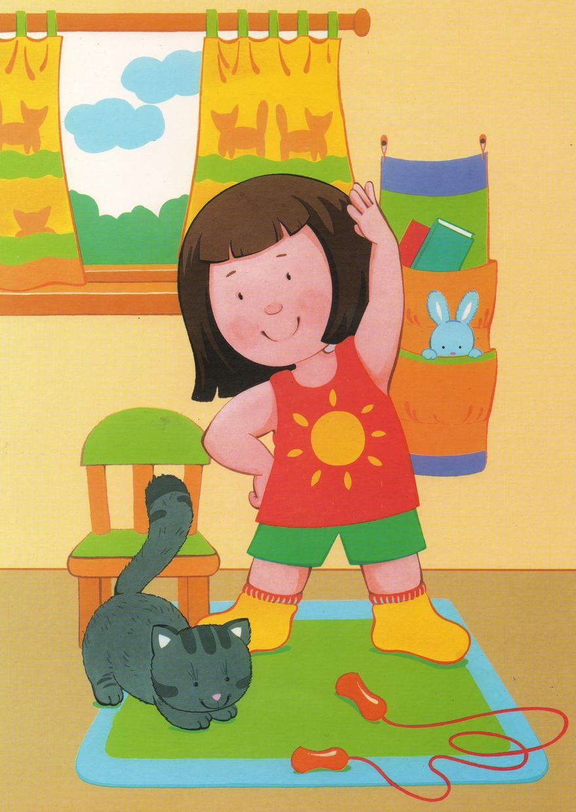

Проснувшийся ребенок сонлив, у него отмечается некоторая скованность движений. После утренней гимнастики появляется чувство бодрости и повышается работоспособность. Учитывая, что мышцы ребенка недостаточно развиты, характер о количество упражнений должны быть строго дозированы. Детям дошкольного возраста рекомендуется не более 5 – 7 упражнений. Во время гимнастики ребенок должен быть легко одет: майка, трусы, тапочки. Утреннюю гимнастику необходимо проводить при открытой форточке. После гимнастики следуют водные процедуры (обтирание, обливание).
Кожа детей нежна, легко ранима, поэтому требует постоянного ухода. Ребенок должен каждый день утром и вечером мыть лицо, руки, уши и шею с мылом. Необходимо заботиться и о чистоте ног, приучать детей мыть их ежедневно, особенно летом. У ребенка должна быть собственная расческа. К навыкам личной гигиены относится и уход за полостью рта. Чистить зубы необходимо ежедневно, а после каждой еды – полоскать рот теплой водой.

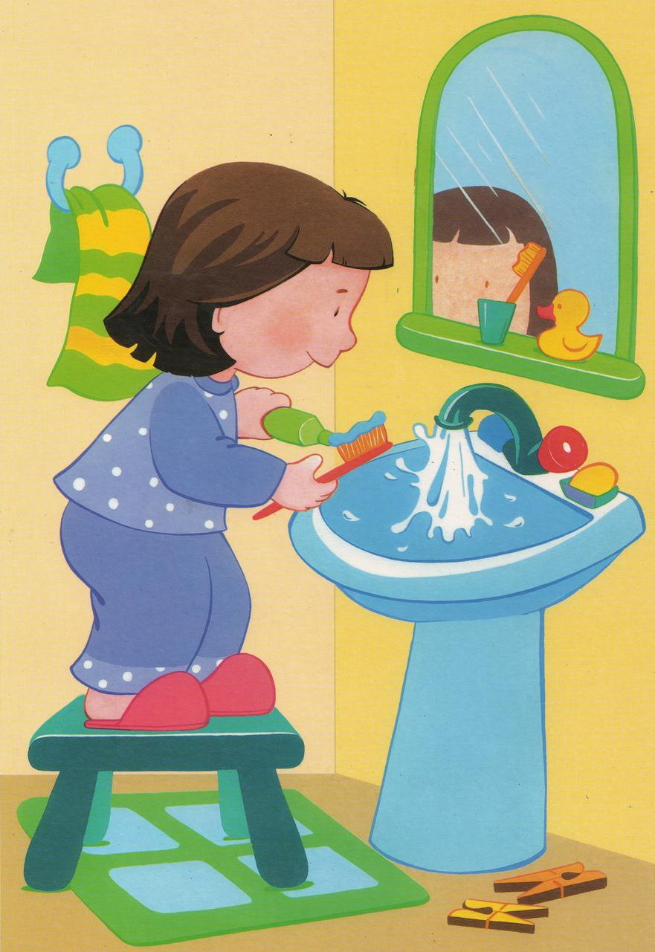

Соблюдение гигиенических навыков становится привычкой ребенка; но пока эта привычка не сложилась, следует ежедневно напоминать дошкольнику о необходимости соблюдать правила личной гигиены, постепенно предоставляя ему большую самостоятельность.
Пища нужна ребенку не только для выработки энергии и восстановления разрушенных в процессе жизнедеятельности веществ и клеток, но и для построения новых клеток и тканей. В организме ребенка процессы роста происходят особенно интенсивно. В пище должны содержаться в правильном отношении все вещества, которые входят в состав тканей человеческого организма: белки, жиры, углеводы, минеральные соли и витамины.
Белки, содержащиеся в молоке, мясе, рыбе, яйцах, – основной источник материала для построения тканей.
Жиры служат прежде всего для покрытия энергетических затрат, из них образуется жировая ткань в организме. Но избыточное количество жира в питании ведет к нарушению обмена веществ. В пище детей должны содержаться жиры животного и растительного происхождения.
Углеводы, имеющиеся в сахаре, крупе, картофеле и мучных продуктах, в основном обеспечивают организм энергией.
Минеральные вещества и витамины, способствуют нормальному росту, развитию и жизнедеятельности организма, обмену веществ.
Полноценное питание детей предусматривает соотношение белков, жиров и углеводов 1:1:3 (или 1:1:4). Если это соотношение нарушено, то даже высококачественная пища усваивается плохо.
Пища должна быть разнообразной и вкусно приготовленной. Тогда она возбуждает аппетит, съедается с удовольствием, лучше усваивается и приносит больше пользы. Ребенка учат есть не спеша, хорошо пережёвывая пищу. Он не должен разговаривать во время еды и заниматься посторонними делами, так как все это неблагоприятно отражается на выделении желудочного сока и последующим пищеварении.

В распорядке дошкольника строго предусматривается режим питания, который не должен нарушаться.

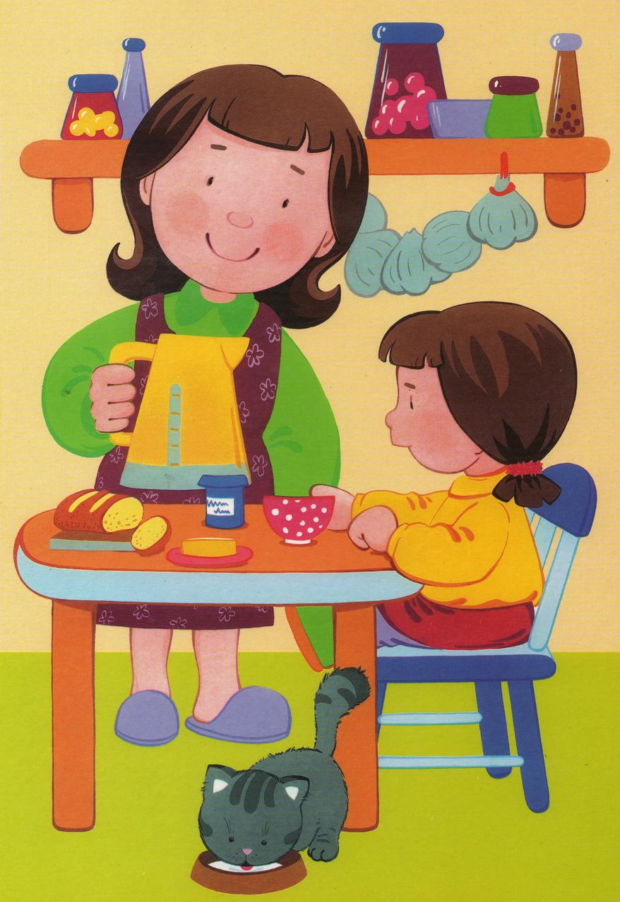

Огромное значение в поддерживании работоспособности дошкольника имеет сон. Для детей дошкольного возраста нормальная продолжительность сна 10-12 часов. Недостаточная продолжительность сна вредно отражается на нервной системе ребенка: понижается деятельность коры головного мозга в ответ на раздражение.

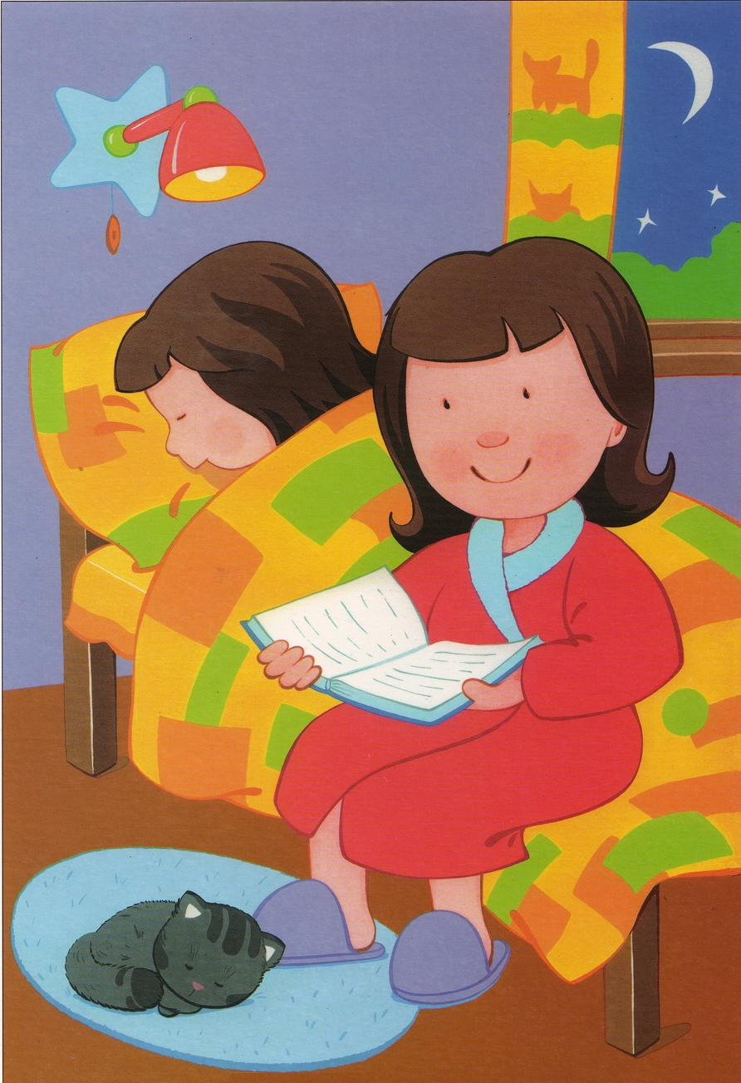

Но для полноценного отдыха центральной нервной системы и всего организма важно обеспечить не только необходимую продолжительность, но и достаточную глубину сна. Для этого нужно следующее:
- приучать ребенка ложиться и вставать в одно и то же время. Когда
ребенок ложится спать в определенный час, его нервная система и весь организм заранее готовится ко сну;
- время перед сном должно проходить в занятиях, успокаивающих
нервную систему. Это могут быть спокойные игры, чтение;
- перед сном необходимо проветрить комнату. В момент засыпания
ребенка, а также во время его сна нужно создать спокойную обстановку (устранить яркий свет, выключить телевизор, перестать громко разговаривать);
- ребенок должен спать в просторной, чистой, не слишком мягкой постели.

Одним из существенных компонентов режима является прогулка. Это наиболее эффективный вид отдыха, хорошо восстанавливает сниженные в процессе деятельности функциональные ресурсы организма, и в первую очередь – работоспособность. Пребывание на воздухе способствует повышению сопротивляемости организма и закаляет его. После активной прогулки у ребенка всегда нормализуется аппетит и сон. Прогулка должна проводиться в любую погоду, за исключением особо неблагоприятных условий. При этом одежда и обувь должны соответствовать погоде и всем гигиеническим требованиям. Во время прогулки нельзя допускать, чтобы дети длительное время находились в однообразной позе, поэтому необходимо изменять их вид деятельности и место игры. Хорошо сочетать прогулки со спортивными и подвижными играми. Дети должны гулять не менее 2 раз в день по 2 часа, летом – неограниченно.

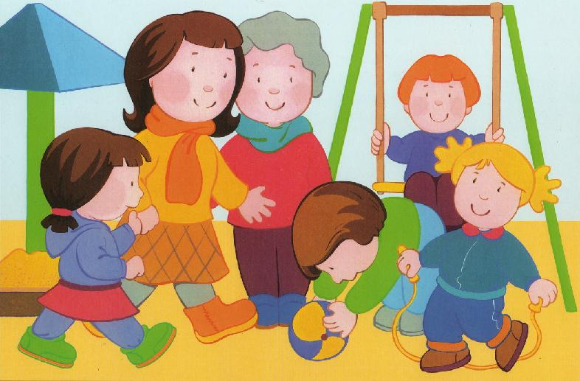

Примерный режим дня дома:
 | 1. Пробуждение, утренняя зарядка, водные процедуры, умывание | 7.00-8.00
 | 2. Завтрак | 8.00-9.10
 | 3. Игры и занятия дома | 9.10 -10.00
 | 4. Прогулка и игры на свежем воздухе | 10.00-12.30
 | 5. Обед | 12.30-13.20
 | 6. Дневной сон (при открытых фрамуге, окне или на веранде) | 13.20-15.30
 | 7. Свободное время для спокойных игр и приготовления к полднику | 15.30 -16.00
 | 8. Полдник | 16.00-16.30
 | 9. Прогулка и игры на свежем воздухе | 16.30-18.30
 | 10.Ужин | 18.30-19.00
 | 11.Свободное время, спокойные игры | 19.00 -21.00
 | 12. Ночной сон | 21.00-7.00

